# Windows编程技术

# 实验报告

# 学院：福州大学物理与信息工程学院

# 专业： 数字媒体技术

# 姓名： 吴炜达

# 学号： 112000840

# 实验 售票模拟实验

## 实验目的和要求

如下图

### 二、实验设备（环境）及要求

Win32, windows 10, v120

### 实现步骤和方法

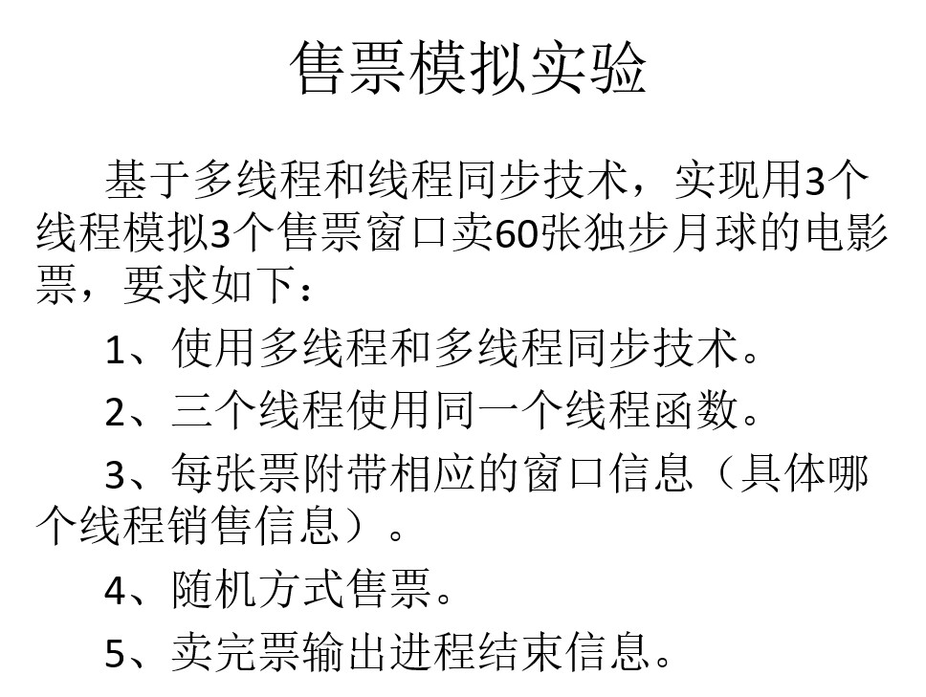

### 实验结果

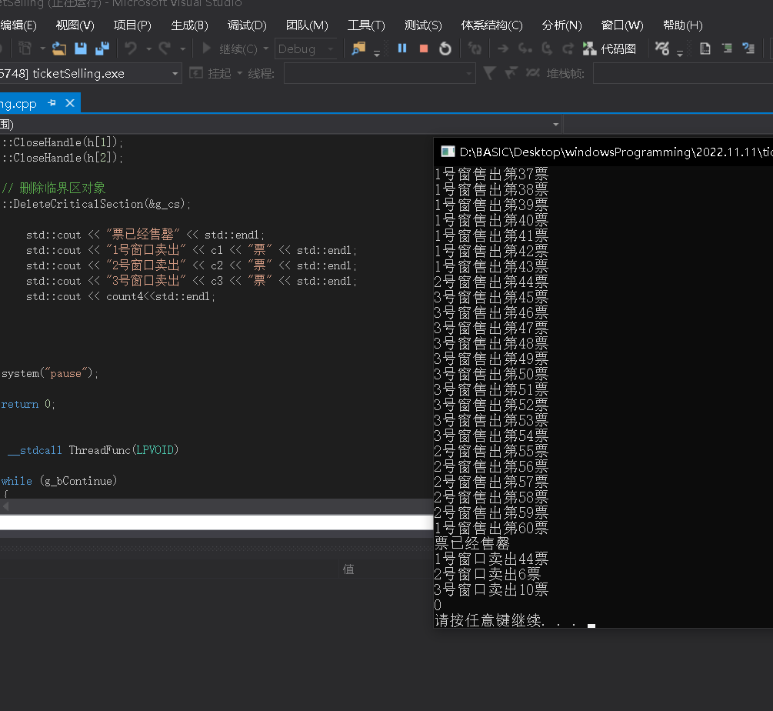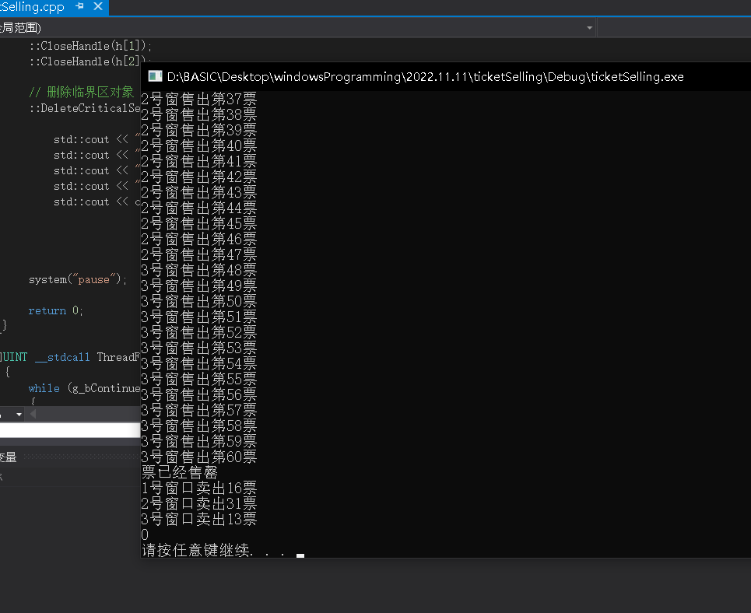

### 实验总结

要点:当临界区内外都不休眠时,第一个线程会卖掉所有的票;

当在临界区外休眠时,三个线程有同等的机会于是卖出数量一样的票;

当在临界区内休眠时,三个线程趋向于”自由竞争”,于是三个窗口售票数量趋向于随机